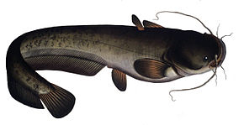
LE SILURE
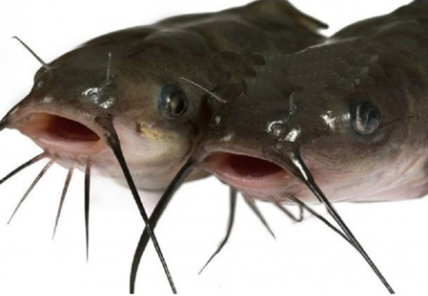
Le silure est un poisson sans écailles avec une peau de couleur verte - brune et une peau très glissante car recouverte de mucus. Son ventre est assez clair, de couleur jaune ou blanc et il existe également des spécimens albinos de couleur jaune, jaune-orangé. La tête du silure est massive et plate avec une grosse bouche dotée de lignes de dents très petites et nombreuses orientées vers l’arrière de sa gueule. Il possède 6 barbillons, deux longs sur la mâchoire supérieure et quatre courts sur la partie inférieure de sa tête. On compte 4 nageoires, une anale, une dorsale munie d’un aiguillon et des pelviennes de chaque côté également munie d’un dard. Les silures mesurent environ 1,5 m de long en moyenne et les poissons de plus de 2m sont de plus en plus réguliers, pour un poids allant de 50kg à 80kg. Les plus gros silures atteignent des tailles allant de 2,65 m à 2,75 m, le record pris sur les eaux françaises étant de 2,74 m

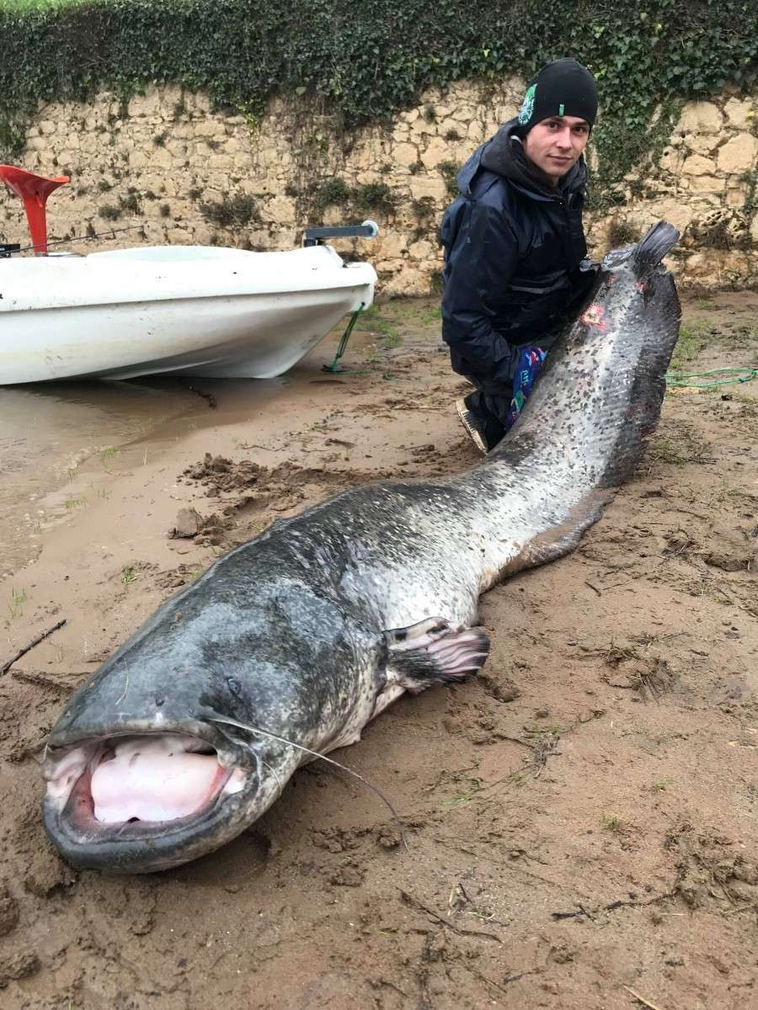
Éthologie Le silure est un poisson omnivore solitaire, lucifuge (qui évite la lumière), vivant d'ordinaire dans les zones les plus profondes de son habitat. Ce comportement peut cependant évoluer exceptionnellement, comme mis en évidence par une étude sur des silures du Tarn chassant en pleine journée des pigeons venus s'abreuver sur les rives de la rivière en se projetant hors de l'eau. Ils sont également très nombreux à peupler la Seine, à Paris en particulier. Ils vivent en moyenne 20 ans. La période des amours se situe de mai à juillet dans des eaux à 20 °C ; la femelle peut pondre jusqu'à 500 œufs. Après avoir fécondé la femelle, le mâle reste deux jours avec elle et lui donne des coups de tête dans le ventre pour l'inciter à pondre.

Risques sanitaires, écotoxicologie Parce que s'alimentant volontiers au niveau du sédiment et étant susceptible de vivre longtemps, dans une eau polluée, le silure fait partie des poissons reconnus bioaccumulateurs. En raison de sa propension à bioconcentrer les métaux lourds, certains métalloïdes ou des polluants peu biodégradables tels que les PCB, furanes ou dioxines, le silure peut dans certains milieux aquatiques pollués être durablement ou provisoirement interdit de pêche, de détention et de toute commercialisation en France

